**Symulator tomografu komputerowego**

Anna Żurczak 127227

Patryk Glapiak 127233

1. Transformata Rodona – tworzenie sinogramu

Dla każdego położenia emitera i dla każdego detektora obliczana jest średnia wartość pikseli na linii emiter-detektor.

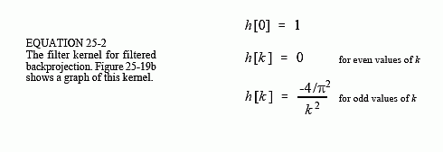2. Filtracja sinogramu  
Symetryczna maska obliczana ze wzoru:  
Sinogram zostaje poddany filtracji – splot maski z sinogramem.

3. Odwrotna transformata Radona – sinogramu

Wartość każdego elementu z sinogramu dodawana jest do każdego elementu odtwarzanego obrazu, przez który przechodzi wiązka Detektor - Emiter. Następnie odtwarzany obraz poddawany jest normalizacji.

4. Wykresy:

5. Wnioski:

Wizualnie, dla większych wartości parametrów obiekt ma bardziej ostre krawędzie, ale błąd średniokwadratowy jest większy. Domniemaną przyczyną może fakt, iż przy większej ilości próbkowania powstaje wokół obiektu jaśniejsza poświata, której wartości powodują znaczącą zmianę wartości błędu średniokwadratowego.

6. Przykładowe wyniki działania bez (na lewo) i z filtracją:

|  |  |
| --- | --- |
|  |  |
|  |  |
|  |  |